Цель праздника: Развитие интереса, учащихся к занятиям физической
культурой;
укрепление духовного состояния и физического здоровья
Цель праздника: Развитие интереса, учащихся к занятиям физической
культурой;
укрепление духовного состояния и физического здоровья
Цель праздника: Развитие интереса, учащихся к занятиям физической
культурой;
укрепление духовного состояния и физического здоровья
Цель праздника: Развитие интереса, учащихся к занятиям физической
культурой;
укрепление духовного состояния и физического здоровья
Цель праздника: Развитие интереса, учащихся к занятиям физической
культурой;
укрепление духовного состояния и физического здоровья

Соревнование "Новогодние веселые старты"
Форма: Соревнование.
Учитель: Шульгина Лариса Николаевна
Цель:
- Развивать у обучающихся интерес к занятиям физкультурой;
- Расширять кругозор всех участников соревнований;
- Создавать у обучающихся и взрослых хорошее, радостное настроение.
Оборудование и инвентарь: 2 ёлки, новогодние украшение, карандаши, фломастеры, лист бумаги, ведро, метла, рукавички, снежки, клюшки, шайбы
Возраст обучающихся: 7–8 лет
Продолжительность мероприятия: 45 мин.
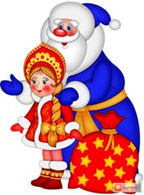
Музыка. 1.Новогодние фанфары.
Ведущий:
Забыта работа, оставлены парты!
Сегодня всех ждут «Новогодние старты»!
Ведущий:
Здравствуйте, дорогие участники!
Мы начинает торжественную церемонию открытия спортивного праздника «Новогодние весёлые старты».
Ведущий:
На спортивную арену приглашаются команды участников.

Музыка. 2. Новогодний марш
Ведущий:
За каждую победу судьи присуждают по 2 балла, за второе место – 1 балл. Чем больше баллов у команды, тем больше шансов на победу!
А за звание самых спортивных, ловких, выносливых, дружных будут бороться две команды: команда «Снеговики» и команда «Снежинки». Под музыку команды строятся напротив друг друга и приветствуют соперников, гостей и судейскую коллегию.

Разминка
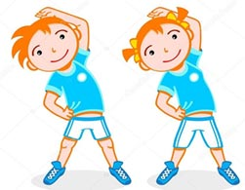
Ведущий:
Предлагаю перед соревнованиями провести разминку с участниками. Жюри тоже может к нам присоединиться.

Объясняю правила разминки: если я произношу слово «ёлка», то вы все должны – поднять руки вверх, если произношу слово «Дед Мороз» – присесть, если слово «мороз» – захлопать в ладоши. Ну что, готовы? Начали!

I эстафета – «Украшение ёлки»

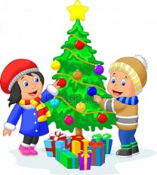
На противоположной стороне зала стоят елки. Участники команд по очереди бегут к ним и вешают елочную игрушку. Команда, чья ёлка быстрее окажется наряженной, получает 2 балла. 1 балл добавляется за красиво оформленную ёлку.

2 эстафета – «Нарисуй снеговика»

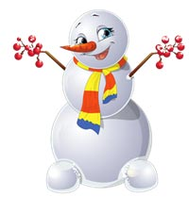
Ведущий: Следующий конкурс, который называется «Нарисуй снеговика». Изобразить его вы должны командой из 8 человек. Договоритесь, кто какой элемент будет рисовать. Не забудьте про друзей снеговика: ёлочку и солнышко. Вам понадобится: карандаши, фломастеры, лист бумаги. У какой команды рисунок окажется интереснее?

3эстафета – «Баба - Яга»

Ведущий: Баба-Яга, как вы знаете, не может обойтись без ступы и метлы. Так вот, в эстафете вместо ступы применяется ведро, а вместо метлы – веник. Участник вставляет одну ногу в ведро, а вторую оставляет на полу. Одной рукой надо держать ручку ведра, а другой – веник. В таком положении вам нужно пройти определённое расстояние, вынуть ногу из ведра, а затем бегом вернуться к команде, передать предметы следующему участнику и т.д. Задание на скорость, какая команда быстрее и правильнее выполнит это задание.

4эстафета – «Рукавичка»

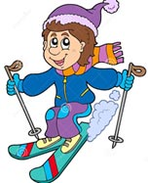

Ведущий:
Ой, что было! Ой, что было!
Сколько было хохота!
Рукавички я забыла,
Вот что было плохо-то!
Первые номера надевают рукавички, добегают до стойки и возвращаются. Передают рукавички второму игроку и так далее.

Эстафета 5. «Меткий стрелок» 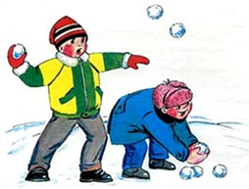
Перед каждой командой на расстоянии 10м стоит коробка со «снежками» (белые мячики). От «снежков» на расстоянии 5м на стене располагается мишень. Участник добегает до коробки, берет один «снежок» и кидает его в мишень, стараясь попасть (мяч не подбирает). Возвращается обратно и передает эстафету следующему участнику. Каждый член команды должен метнуть только один мяч. Побеждает команда быстрее всех закончившая эстафету. Также в подведении итогов учитывается количество попаданий в цель.

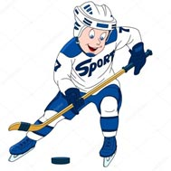

Эстафета 6. «Хоккеисты»
Каждый участник выполняет ведение шайбы хоккейной клюшкой. На пути стоят кегли, которые необходимо обвести и не задеть. (В эстафете используются детские пластиковые клюшки и шайбы.) Побеждает команда быстрее всех закончившая эстафету и допустившая меньшее количество касаний шайбой кеглей.

Игра «Заморозь»
Ведущий: Вы, ребята, разбегайтесь по залу и произносите слова: «Дед Мороз, Дед Мороз, Ты нам руки не морозь». А я попытаюсь вас догнать. Тот, до кого я дотронусь, должен исполнить какой-нибудь номер: спеть песню, рассказать стихотворение, станцевать.

Слово жюри: Награждение победителей.

Ведущий:
Пусть мороз трещит, 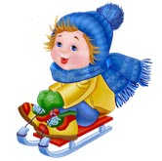
Вьюга в поле кружит!
Малыши – крепыши
Не боятся стужи!
Молодцы у нас ребята:
Сильные, умелые,
Дружные, веселые,
Быстрые и смелые!

